

PROMOTION: O2028

Supervisé par Mr KOUTEU

PROMOTION: O2028

RAPPORT INTEGRATION EEM: LES MATERIAUX

**MEMBRES DU GROUPE**

* **MEZATIO Guiselaine**
* **YEPSI Ange**
* **SOP Colmar**
* **AYENG Gladys**
* **DJIENTCHEU Megane**
* **KAPNANG Johan**

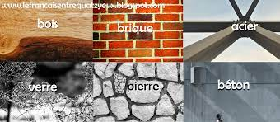

SOMMAIRE

* Introduction
* Matériaux des pièces du drone
* Matériaux de substitution :
* Critères de choix des matériaux des pièces
* Justification du choix des matériaux du bras et des pieds
* Fiche technique comparatives des matériaux.

Un **matériau** est une matière d’origine ou artificielle que l’homme utilise ou conçoit pour fabriquer des objets, construire des bâtiments ou des machines. Ils sont différenciés selon leur provenance (issus d’êtres vivants par exemple) et leurs propriétés qu’elles soient mécaniques flexibilité ou rigidité), chimiques(perméabilité) ou encore physiques conductivités de l’électricité ou de la chaleur…)

En générale il existe 5 grandement classe de matériaux chacun ayant des caractéristiques appart entier. Nous avons;

* **Les matériaux métalliques** qui regroupent les métaux : fer, cuivre, bronze et les alliages métalliques : acier inoxydable
* **Les matériaux organiques** qui sont issus d’êtres vivants, plantes ou animaux (bois, coton, papier…)
* **Les matériaux minéraux ou inorganiques** : roche, céramique, verre.
* **Les matériaux plastiques**, qui, en général proviennent de combustibles dits fossiles se trouvant dans le sol, comme le pétrole par exemple.
* **Les matériaux composites** qui combinent plusieurs matériaux de famille différente pour obtenir de multiples propriétés (exemple : fibre de carbone).

**Le choix de matériaux pour une application précise est une étape cruciale dans la conception structurelle de tout objet physique**. Ceci est une tache assez complexe car il ne s’agit pas uniquement de faire un choix concernant l’aspect technique répondant aux exigences fonctionnelles du produit désiré mais aussi répondre à des attentes lier aux préférences de l’utilisateur âpres une étude du marché. Dans le contexte de la conception de produits l’objectifs principale est de minimiser les couts tout en atteignant les objectifs de performances de bases du produit.

**Identification des matériaux du drone**

**Hélice Drone**



|  |  |  |  |  |
| --- | --- | --- | --- | --- |
| **Nom de l'échantillon** | **Description** | **État Enregistré ou non** | **Résumé des contrôles de la qualité des données spectrales** | **Trajet Optique (mm)** |
| Helice Drone | Échantillon 1335 Par utilisateur Date jeudi, décembre 06 2018 | Non sauvegardé | Les contrôles qualité révèlent un nombre d'anomalies de Bandes faibles sur le spectre. | 1 |

|  |  |  |  |
| --- | --- | --- | --- |
| **Nom de l'échantillon** | **Score de la recherche** | **Chercher la meilleure correspondance** | **Description de la meilleure correspondance** |
| Helice Drone | 0,672586 | C:\pel_data\libs\POLYM_PL.sdb_560 | POLYAMIDE - NYLON 6/12 |

Polyamide 6 /12 critère

|  |  |
| --- | --- |
| **Critères** | **Valeurs** |
| Résistance | 1,79 GPA |
| Légèreté | 9,06 KJ/M^2 |
| Flexibilité | 58,7 MPA |
| Design | 4,1 |
| prix | 10,2 EURO/Kg |
| Résilience | 72,7 MPA |

**Listes et études des pièces du drone**

|  |  |  |  |
| --- | --- | --- | --- |
| **Pièces** | **Matériaux** | **Quantités** | **Images** |
| **Moteur brushless** | **-bobinage ou enroulement en fil cuivré**  **-Châssis du moteur en aluminium**  **-Le rotor est fait d’acier et d’aluminium avec l’ajout de cuivre.** | **4** | **https://lh6.googleusercontent.com/iFZ4oWwTNfqXVi4IdnfPaHY6-b0kSqlWXaiLk3Ndo3ZIORYQMq0BM8WMhUYSxfLehXVbqPC-jOJCZjtkMSaLVM0sKGf1dtOVRdArDwYys49w6LeQeukD_9N2fhqTr4mob3A-IR10IkDtnpBOyjhCXA** |
| **Hélices** | **En Fibres de carbone** | **4** | **https://lh5.googleusercontent.com/8G-qL80BDMT0j5CITJBgjq54U5_bQto3338UWGWT3kO_PiHv8KHXUUpUW9wr_apmxzdJIghkllVy8-8mTEd2m28SPxSaB0SQqqyGw7kVyU87ohoMKQnSMLevkbttQpoinD2mVprdKeJKxd-zlkCZGQ** |
| **Batteries** | **Polymères(li-po)** | **1** | **https://lh4.googleusercontent.com/vQcWnCejjHA47MLWTd21iIph2pEp3esz5QXTKk3XlvnQVYo8R-31aj00bOVcqa8etRP3o4RkfvNPPPJXaBhweksWFp28nESBENgVxsbhjl_GX2OAG-ZEa-lDdpGn-lfaEsgN25fPwyE6rJtWddvIpA** |
| **ESC** | **En argent** | **4** | **https://lh3.googleusercontent.com/OHEeFXQUowNVyupg3FeBzvIPY8tgoHYL9RhNE-DSeBvHMO82L26S2adli8SQgyd7QJuB_WFKLOGp3rV3ZqSvSfBg_F7nC4GOaC9_cHDtN_a5bhmDRypOpS3AT4dimfYxJv3sij4PJmpe4NBYvtzlSA** |
| **Châssis** | **-Bras et pieds fibres de verres +ABS**  **-plaques centrale en aluminium** | **4 bras**  **4 pieds**  **2 plaque centrale** | **https://lh4.googleusercontent.com/YAMxgx1zm4GHVdzVNbgyBL7EQ7NW_yK5pqo4H03HTYBVxQB9feKCfHRdzRlRVbXh-xX6QJpdeNwRQ616wRi4n_JVP7yPH6EmlqErTm_9L7aY1Cp9E8xb6nbH1UaM3afV9ZRRgeka8AiPgKo__WPO_g** |

**MATERIAUX DE SUBSTITUTION**

**Critères de choix des matériaux des hélices**

Les critères de choix des matériaux pour les hélices de drones peuvent varier en fonction de l'application et des caractéristiques spécifiques du drone. Cependant, voici quelques critères généraux à prendre en compte lors de la sélection des matériaux pour les hélices de drone:  
  
**1. Résistance** : Les hélices doivent être suffisamment robustes pour résister aux forces de torsion et aux vibrations. Les matériaux composites peuvent être utilisés pour obtenir une bonne résistance tout en conservant une faible densité.  
 **2. Légèreté :** les hélices doivent être légères pour minimiser le poids total du drone. Les matériaux composites, comme la fibre de carbone, sont souvent utilisés à cet effet.  
  
**3. Solidité:** Les hélices doivent être solides pour éviter les dommages en cas d'impact accidentel. Les plastiques renforcés de fibres peuvent être efficaces pour fournir une bonne résistance aux chocs.  
  
**4. Aérodynamique :** les hélices doivent avoir un profil aérodynamique efficace pour assurer une efficacité optimale. Les matériaux composites peuvent être moulés pour créer des hélices avec une forme aérodynamique optimale.  
  
En ce qui concerne les matériaux qui respectent ces critères, voici quelques exemples couramment utilisés:  
 **1. Fibre de carbone:** résistante et légère, cette option est souvent utilisée pour les applications professionnelles.  
  
**2. Plastiques renforcés de fibres:** résistants et abordables, ces matériaux sont souvent utilisés pour les drones grand public.  
  
**3. Aluminium:** robuste et durable, l'aluminium est souvent utilisé pour les applications plus lourdes.  
  
**4. Matériaux composites :** ces matériaux offrent une combinaison souvent idéale de légèreté et de résistance pour les hélices de drones.

* **Le bras du drone**

Les critères de choix des matériaux des bras de drone peuvent varier en fonction de la taille et de l'application du drone, mais les facteurs les plus importants à considérer sont généralement la **légèreté**, **la résistance** et **la rigidité** du matériau choisi.

Voici quelques matériaux qui respectent ces critères sont ;

**1. Fibre de carbone :** La fibre de carbone est très populaire dans la construction de drones en raison de sa grande résistance et de sa légèreté. Elle est également très rigide, ce qui aide à maintenir la stabilité du drone.

**2. Aluminium :** L'aluminium est également largement utilisé dans les drones, car il est léger mais très résistant. Il peut être facilement usiné pour produire des composants complexes.

**3. Titane :** Le titane est très résistant et est également léger. Il est souvent utilisé dans les applications aérospatiales pour cette raison.

Le plastique renforcé de fibre de verre est moins cher que la fibre de carbone, mais est également plus lourd. Il est souvent utilisé pour les drones grand public.

Il est important de noter que la sélection des matériaux des bras de drone peut également dépendre de la technique de fabrication utilisée. Des matériaux tels que le plastique renforcé de fibre de verre sont souvent moulés par injection, tandis que les métaux sont usinés à l'aide de fraiseuses CNC.

# HIRACHIE DES CRITERES DE CHOIX DE MATERIAUX

## Pied du drone

Module de Young (élevé)

Limite élastique (élevé)

Résistance mécanique(Grande)

La légèreté





Aspects esthétiques & Prix

Resilience

## Bras du drone

Module de Young (élevé)

Limite élastique (élevé)

;

Résistance mécanique(Grande)

Apres redimensionnement de notre bras, on a la masse volumique et ensuite le prix par kilos

# Courbe du pieds drone

Pendant la première phase du travail nous avons identifié le matériau du pied du drone ; un matériau qui convenait à ce genre d’application. Ici il sera il sera question d’adopter une nouvelle démarche de sélection des matériaux par élimination a l’aide du logiciel CES Ed pack. Ce logiciel nous permettra de comparer les matériaux par rapport aux critères cité ci-dessus. De là nous pourrons tracer une série de courbe. Ces courbes nous permettrons de converger vers un matériau en quelques sorte idéales pour ce genre d’application. Comme matériau de départ, nous avons choisis tous les POM.

1. **La courbe Module de Young vs Résistance mécanique**

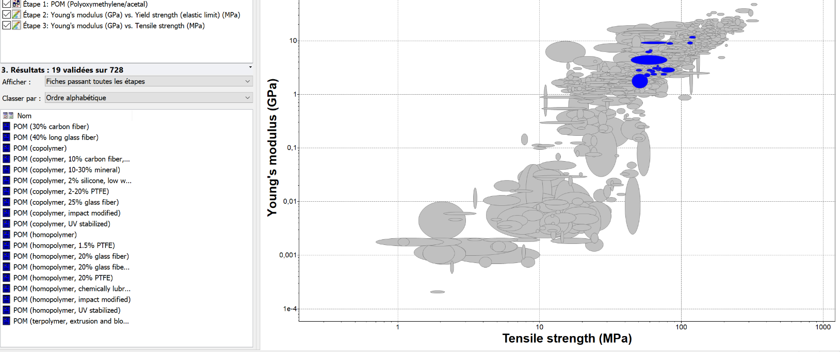

1. **La courbe Module de Young vs limite d’élasticité**

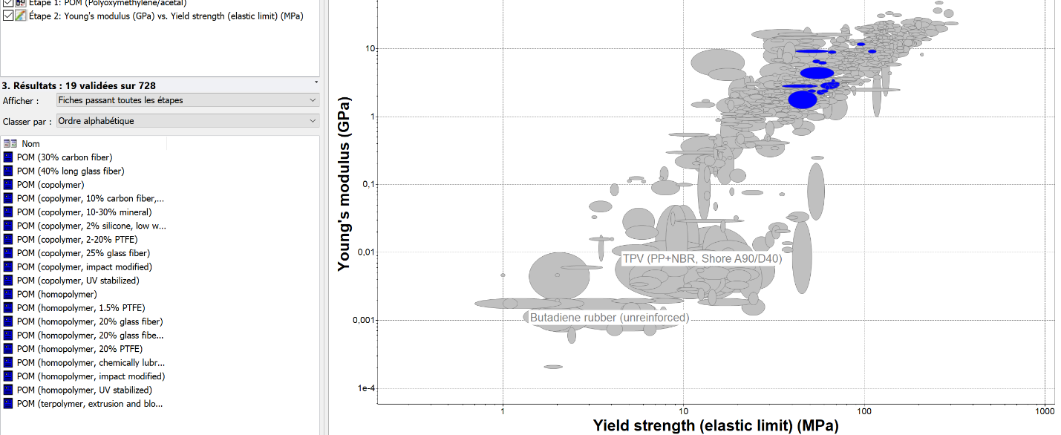

En appliquant les limites du module de Young, la limite d’élasticité et la résistance mécanique du matériau précèdent (ABS) dans notre ensemble, il en ressort 19 POM correspondant.

1. **La courbe Module de Young vs la résilience**

Cependant, pour éviter des casses rapides de ces pieds, il est nécessaire d’éliminer les matériaux dont la résilience est trop faible (<50 KJ/m2). Après avoir appliqué cette limite 4 matériaux ont été éliminés. Les informations du graphique le POM (homopolymer, impact modified) est le plus résistant aux chocs avec une résilience environ 595 KJ/m2

1. **La courbe Module de Young vs Dureté Vickers**

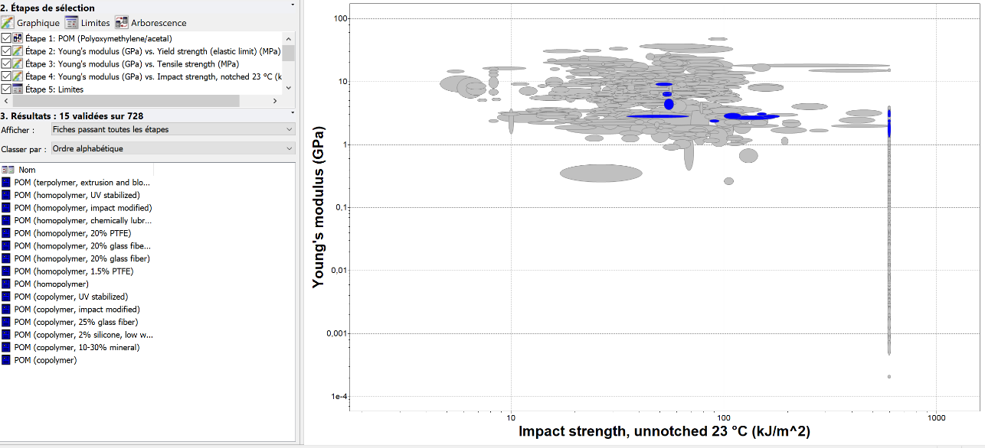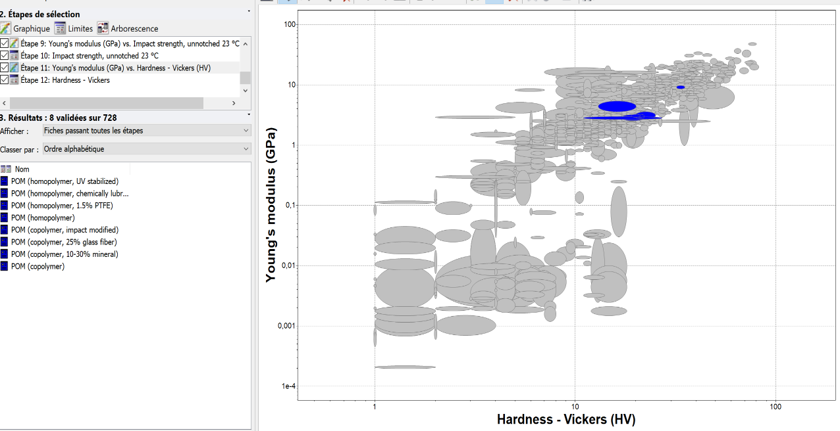Après la résilience, nous avons procédé en appliquant des restrictions aux niveau de la marge de la dureté du matériau voulu. Sachant que la dureté de l’ancien matériau varie entre 6-7 HV. Nous avons posé une limite de dureté de minimum 20HV étant donné que nous recherchons un matériau plus performants et les plus durs.

1. 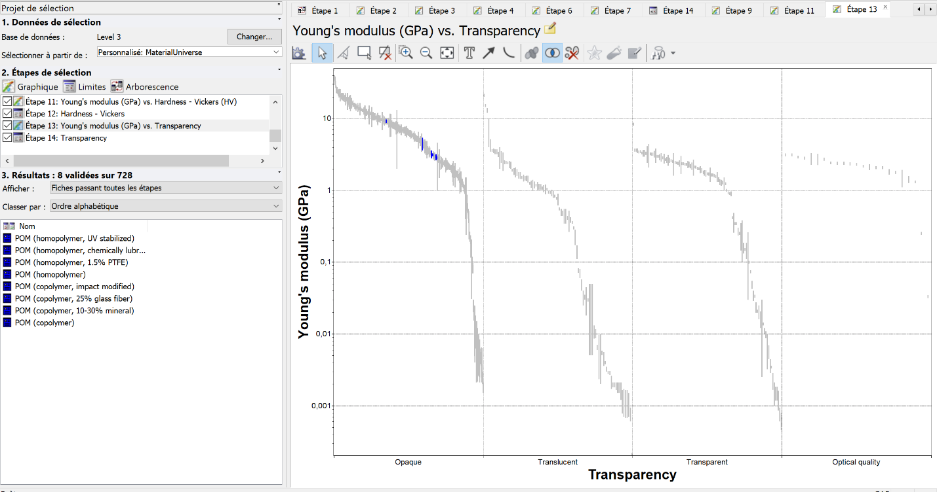**La courbe Module de Young vs Transparence**
2. **La courbe Module de Young vs Durabilité**

En poursuivant notre démarche de sélection nous traçons un courbe du module de Young vs durabilité et le matériau qui en s’affiche est **POM (homopolymer, UV stabilized).** Ceci signifie que ce matériau répond à tous les exigences citées ci-dessus.

1. **La courbe Module de Young vs le prix**

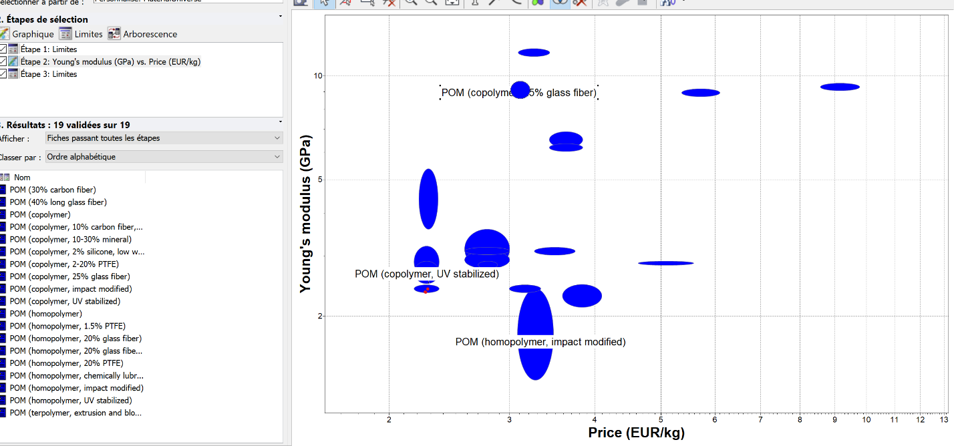

Selon les informations du graphique le POM copolymer UV stabilized, POM terypolymer et POM PFTE ont les rapport qualité prix avec un prix élevé 2,27 euro/kg. Le POM homopolymer PTFE est le matériau le plus cher de l’ensemble avec un prix de 5,58 euro/kg.

**Le matériau final de pieds du drone**

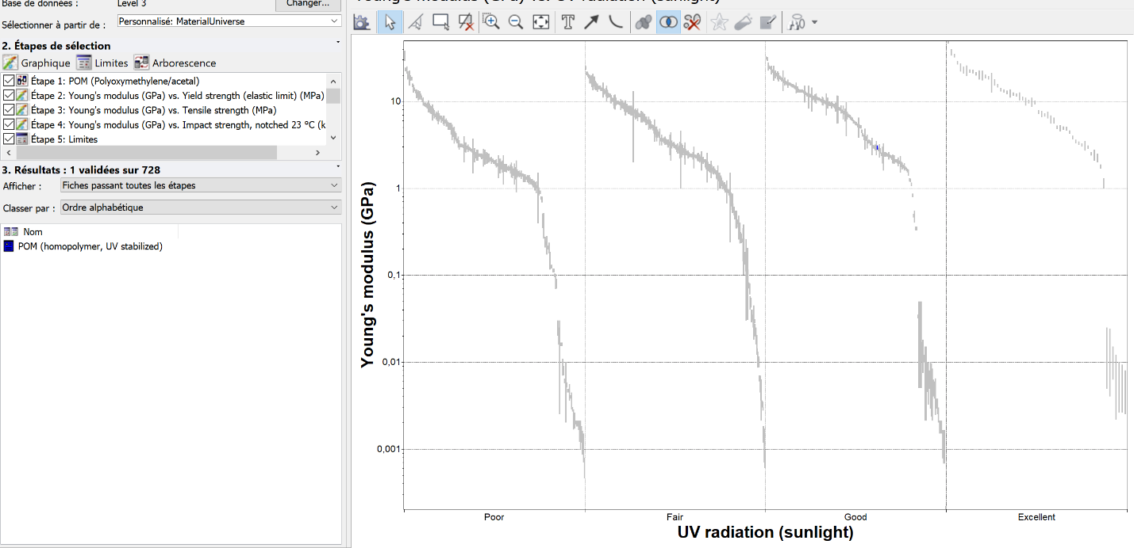

**Les fiches techniques des matériaux**

* **ALUMINIUM**

|  |  |
| --- | --- |
| **Description** | **ALUMINIUM** |
| **Module d'élasticité** | **67 000 MPA** |
| **Module de torsion** | **27 000 MPA** |
| **Coefficient de Poisson** | **0,34. Pour l'aluminium à 99,999 p. 100, sur fil de 1,5 mm recuit 113 h à 130 0C** |
| **Charge de rupture** | **80 MPA** |
| **Limite d'élasticité** | **40 MPA** |
| **Allongement** | **42 p. 100** |
| **Dureté Brinell** | **20.** |

* **PA6**

|  |  |
| --- | --- |
| **Matériau** | **PA6** |
| **Module de Young** | **12.8 GPa** |
| **Rigidité spécifique** | **10.2 MN.m/Kg** |
| **Limite élastique** | **131 MPA** |
| **Résistance a la traction** | **132 KN.m/Kg** |
| **Elongation** | **3.01 %strain** |
| **Module de compression** | **13.8 GPa** |
| **Module de flexion** | **10.1 GPa** |
| **Module de cisaillement** | **5.21 GPa** |
| **Résistance au cisaillement** | **79.4 MPA** |
| **Module de résistance au cisaillement** | **16.5 GPa** |
| **Facteur de ratissage de Poisson** | **0.34** |
| **Facteur forme** | **8.13** |
| **Dureté Vickers** | **42 HV** |
| **Ténacité a la rupture** | **5 ?23 MPa.m^0.5** |
| **Résilience** | **1.83 KJ/m^2** |

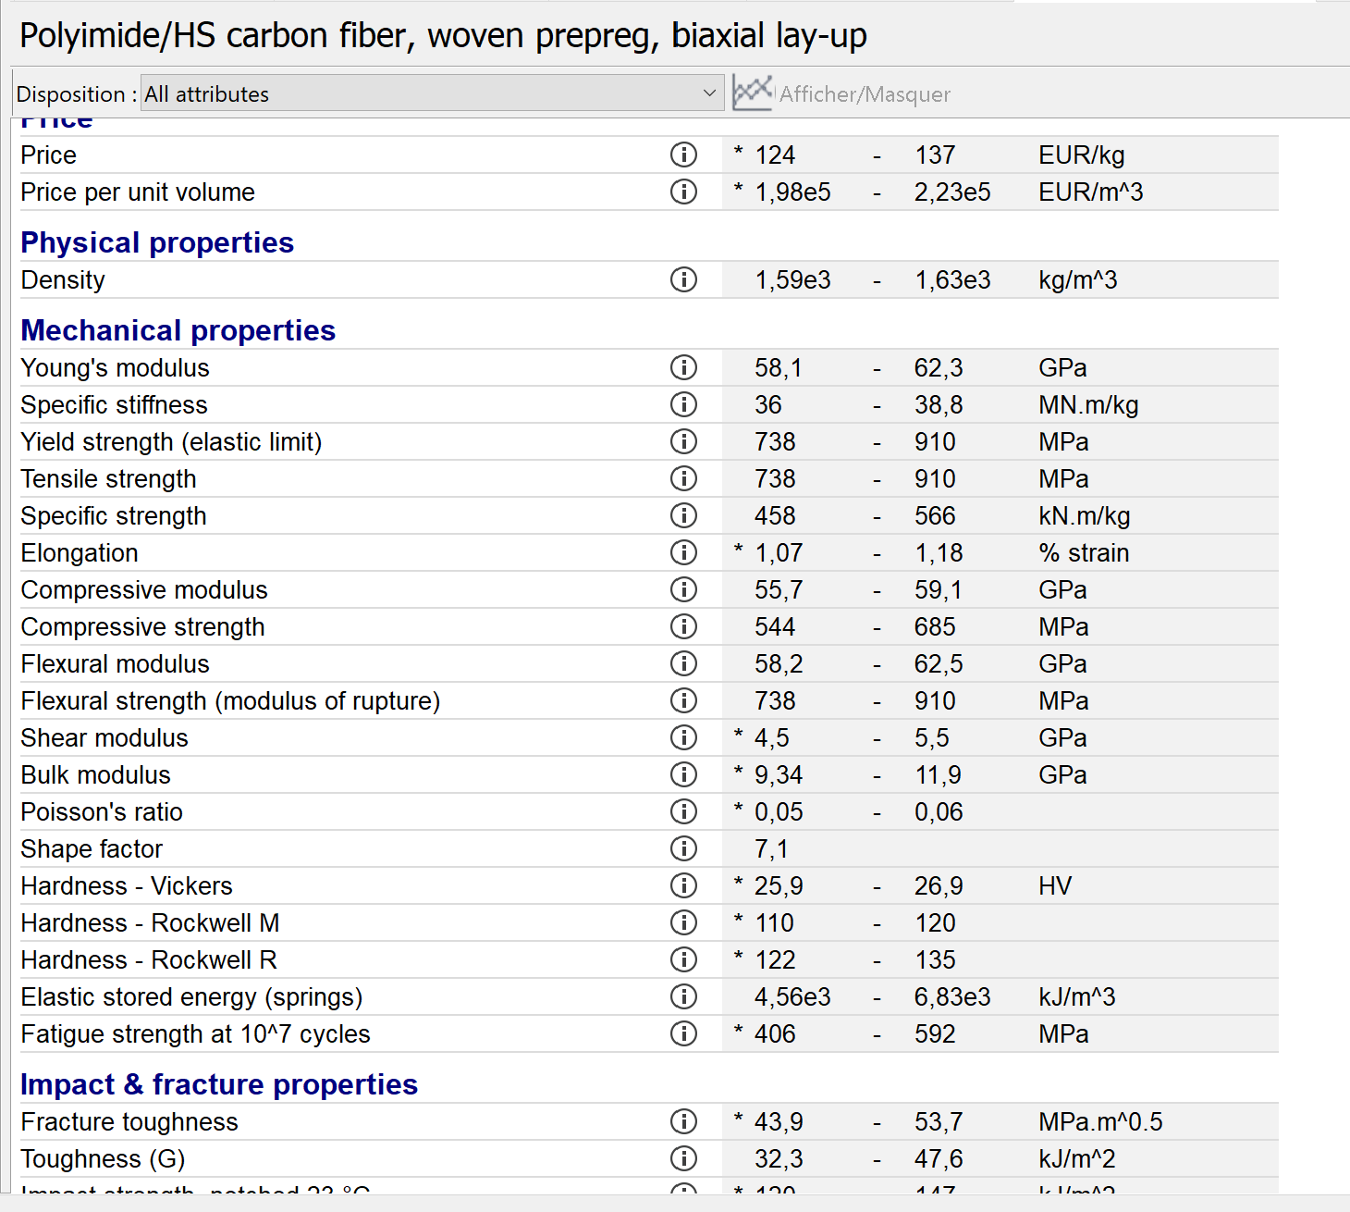

* **Fibres de verre**
* **Titane**

|  |
| --- |
| **Price 43,9-46,5 EUR/Kg** |
| Price per unit 2e5-2,13e5 EUR/m3 |
| **Physical properties** |
| Density 4,56e3-4,58e3 kg/m3 |
| **Mechanical properties** |
| Young modulus 119-129 GPa |
| Specific stiffness 26-28,2 MN.m/kg |
| Yield strength 788-798 MPa |
| Tensile strength 995-1,1e3 MPa |
| Specific strength 172-175 KN.m/kg |
| Elongation 1-3 strain |
| Compressive strength 945-960 MPa |
| Flexural modulus 19-129 GPa |
| Flexural strength 865-880 MPa |
| Shear modulus 43-48 GPa |
| Bulk modulus 132-166 GPa |
| Poisson’s ratio 0,35-0,37 |
| Shape factor 15 |
| Hardness-Vickers 200-250 HNV |
| Elastic stored energy 2,43e3-2,65e3 KJ/m3 |
| Fatiguestrenght10-7 511-516 MPa |
| Fatigue strength model 467-564 MPa |

* **ABS**

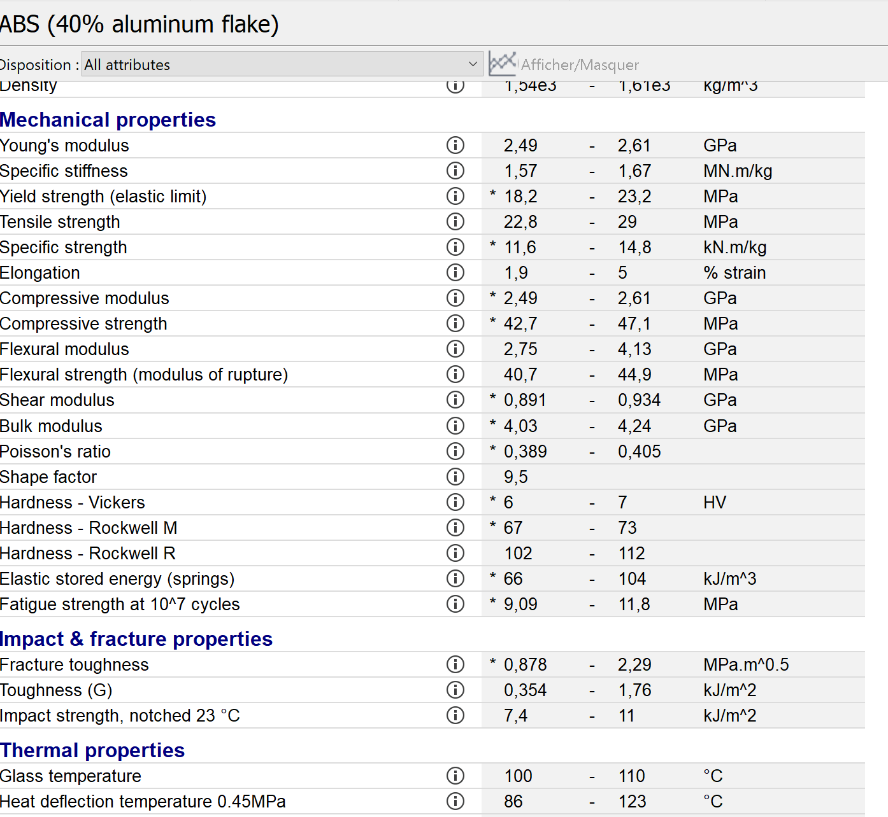

**TABLEAU COMPARATIF DES MATERIAUX**

**Critere validé**

|  |  |  |  |  |  |  |  |  |  |  |  |
| --- | --- | --- | --- | --- | --- | --- | --- | --- | --- | --- | --- |
| **Critère** | **ABS** | **CA** | **PA** | **PE** | **PET** | **PS** | **PA6** | **PEEK** | **Aluminium** | **Fibre de Carbonne** | **Titane** |
| **Module de Young / GPA** | 2,08 | 1,6 | 0,94 | 0,621 | 2,79 | 2,28 | 12.8 | 3,75 | 69 | 15 | 119 |
| **Limite élastique/MPA** | 34,5 | 20,5 | 39 | 17,9 | 47,2 | 28 ;7 | 131 | 65 | 109 | 110 | 26 |
| **Résistance mécanique/MPA** | 37,8 | 21,1 | 42 | 20,7 | 51,8 | 35,9 | 132 | 70 | 186 | 138 | 788 |
| **Légèreté/ Kg/m^3** | 1,03e3 | 980 | 1,12e3 | 939 | 1,29e3 | 1,04e3 | 1.14 | 1,3e3 | 2,64e3 | 1,75e3 | 4,56e3 |
| **La résilience/KJm^2** | 0.354-1.76 | 1,34 | 18,9 | 0,886 | 0,966 | 0,964 | 1.83 | 1,76 | 12,8 | 32.3-47.6 | 24 |
| **La dureté/HV** | 6-7 | 8 | 8 | 5 | 39 | 17 | 42 | 49 | 45-49 | 25.9-26.9 | 200-250 |
| **Prix/EURO/Kg** | 2,31 | 3,74 | 2,89 | 1,36 | 1,13 | 1,75 | 2,89-3,42 | 78,6 | 2,13 | 19,3 | 43,9 |

**Choix du matériau du bras et des pieds**

Notre bras de drone initial était fait en **fibre de verre +PA6**, matériaux adaptes pour ce genre d’application. Dans une optique d’optimisation et après une fine étude comparative sur quelques matériaux, nous optons pour un bras fais en **Aluminium +fibre de Carbone**; car la table ci-dessus nous permet clairement de remarquer que ces deux matériaux remplissent amplement les critères requis pour le bras du drone.

1. L'aluminium est un matériau léger mais résistant, ce qui en fait un choix populaire pour les bras de drone. Les drones ont besoin d'être légers pour pouvoir voler plus facilement, mais ils doivent également être résistants pour supporter les différentes conditions de vol.

2. L'aluminium est également un matériau durable, qui résiste à la corrosion et à l'usure. Cela signifie que les bras en aluminium peuvent durer longtemps et nécessitent peu d'entretien.

3. Les bras de drone en aluminium ont également l'avantage d'être facilement personnalisables. Ils peuvent être coupés ou pliés pour s'adapter à différentes tailles et formes de drones.

Ceci combiné à la robustesse et la rigidité de la fibre de carbone, nous obtiendrons un matériau composite de choix pour notre bras de drone.

* Une forte résistance en traction et en compression
* Un module d’élasticité élevé i.e. une forte rigidité
* Une faible densité
* Une excellente résistance chimique
* Une excellente tenue à la température
* Une bonne conduction électrique

En conclusion